LEMBAR JAWABAN
UJIAN TENGAH SEMESTER — PROYEK MANDIRI
Mata Kuliah Rekayasa Perangkat Lunak | Program Studi D3 Teknik Komputer

Identitas dan topik proyek
Nama lengkap | Raoul
NIM | 240104004
Kelas / semester | D3 Teknik Komputer / D3TK24A1 (Semester Ganjil 2026/2027)
Judul proyek | SiBimbing - Sistem Penjadwalan dan Monitoring Bimbingan Akademik
Fokus permasalahan | Otomasi reservasi slot jadwal bimbingan dosen untuk mencegah bentrok jadwal dan pencatatan riwayat revisi digital (e-logbook) tugas akhir secara terstruktur.
Tautan GitHub | https://github.com/sahabatrauul-star/sibimbing-akademik

Petunjuk pengisian
• Lembar jawaban diisi sesuai proyek yang telah disetujui dosen. Judul dan isi proyek tidak boleh sama dengan milik mahasiswa lain.
• Jawaban ditulis langsung pada tabel atau ruang yang tersedia. Baris dapat ditambahkan sesuai kebutuhan.
• Diagram dan bukti pengerjaan dapat disisipkan sebagai gambar. Berkas asli tetap disimpan pada repository GitHub.

Ringkasan penilaian
Tahap | Komponen | Bobot
1 | Identifikasi masalah dan persiapan proyek | 10%
2 | Pengelolaan perubahan dengan Git | 10%
3 | Pengelolaan proyek melalui GitHub | 10%
4 | Perencanaan pengembangan dengan SDLC | 15%
5 | Analisis kebutuhan perangkat lunak | 25%
6 | Pemodelan sistem dan rancangan basis data | 30%

TAHAP 1 | IDENTIFIKASI MASALAH DAN PERSIAPAN PROYEK

1.1 Gambaran permasalahan
Permasalahan nyata | Proses koordinasi janji bimbingan akademik dan tugas akhir selama ini masih dilakukan secara manual dan informal melalui aplikasi pesan pribadi (WhatsApp/Telegram). Mahasiswa kesulitan mengetahui waktu luang dosen pembimbing secara pasti, pesan pengajuan jadwal kerap tertumpuk atau lambat direspon, sering terjadi jadwal bentrok antar-mahasiswa, serta lembar bimbingan fisik konvensional rentan tercecer atau hilang.
Penyebab atau kondisi awal | Belum adanya sistem informasi terpusat yang mempublikasikan slot waktu bimbingan dosen secara real-time, serta proses monitoring catatan revisi bimbingan akademik masih mengandalkan kartu kendali berbasis kertas fisik.
Dampak permasalahan | Mahasiswa sering mendatangi kampus saat dosen sedang tidak berada di ruangan atau sedang mengajar, terjadinya antrean panjang bimbingan pada waktu yang sama, serta riwayat revisi tugas akhir tidak terdokumentasi rapi sehingga menyulitkan evaluasi progres kelayakan sidang tugas akhir.
Tujuan sistem | Membangun sistem informasi web SiBimbing untuk mengotomasi pendaftaran jadwal bimbingan akademik secara transparan, menerapkan validasi sisa kuota slot secara otomatis guna mencegah jadwal bertabrakan, serta menyediakan e-logbook catatan revisi bimbingan digital.
Pengguna utama | 1. Mahasiswa: Melihat ketersediaan jadwal, mengajukan reservasi slot bimbingan, mengisi topik bahasan, dan memantau evaluasi logbook revisi.  2. Dosen Pembimbing: Membuka dan mengelola slot waktu, meninjau permohonan bimbingan (menerima/menolak), serta mengisi catatan logbook bimbingan.  3. Koordinator / Admin: Mengelola data master serta memantau rekapitulasi keaktifan bimbingan sebagai syarat pendaftaran sidang akhir.

1.2 Persiapan lingkungan kerja
Komponen | Keterangan atau hasil pemeriksaan
Struktur folder | sibimbing-akademik/  ├── api/ (index.php, jadwal.php)  ├── database/ (schema.sql)  ├── docs/ (TAHAP1 s/d TAHAP6, LAPORAN_LENGKAP.md, images/)  ├── index.php, jadwal.php, vercel.json, .gitignore, README.md
PHP dan server vercel | PHP v8.2.12 (CLI) lokal, dan deployment Serverless PHP Runtime (vercel-php) aktif pada: https://sibimbing-akademik.vercel.app
Perangkat pendukung | Visual Studio Code (Editor kode sumber), Git Bash v2.53 (Version Control), GitHub CLI v2.102, MySQL / MariaDB (Basis data), Browser Google Chrome / Edge.

Bukti halaman PHP berjalan
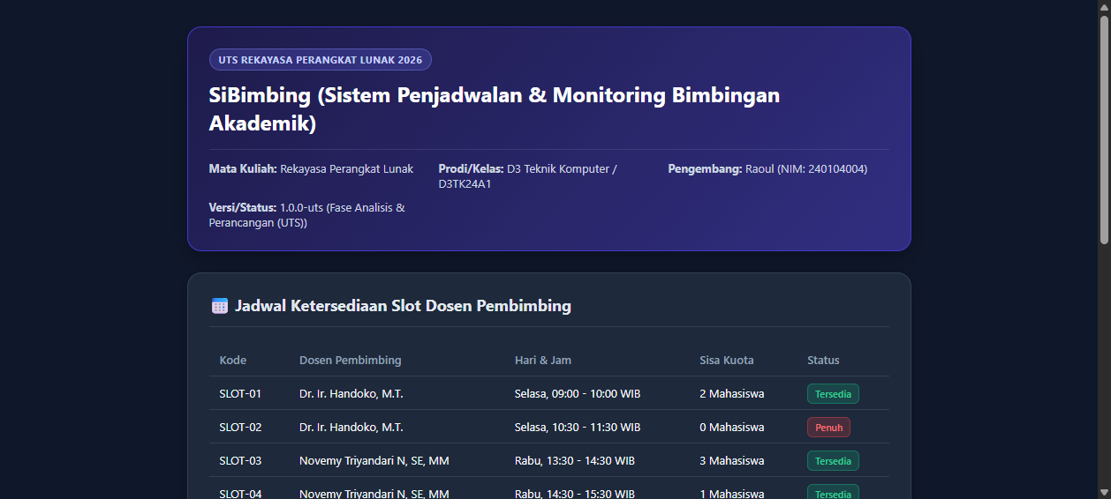
Gambar 1.1: Tampilan antarmuka prototipe SiBimbing yang telah aktif berjalan pada https://sibimbing-akademik.vercel.app, dilengkapi simulasi validasi kuota slot bimbingan.

TAHAP 2 | PENGELOLAAN PERUBAHAN DENGAN GIT

2.1 Persiapan repository
Nama / lokasi repository | C:\Users\asus\sibimbing-akademik (Branch: main)
Isi utama .gitignore | /vendor/, /node_modules/, .env, config.local.php, *.log, .vscode/, .idea/, .DS_Store, Thumbs.db, .vercel

2.2 Riwayat commit
Catat sekurang-kurangnya lima commit. Pesan commit harus menerangkan pekerjaan yang benar-benar dilakukan.
No. | Pesan commit | Perubahan yang dicatat
1 | chore: inisialisasi repositori Git dan konfigurasi .gitignore (Tahap 2) | Pembuatan berkas konfigurasi .gitignore dan file dokumentasi utama README.md.
2 | feat: tambahkan identifikasi masalah dan implementasi prototipe PHP (Tahap 1) | Pembuatan dokumen TAHAP1_IDENTIFIKASI_MASALAH.md serta pengkodean antarmuka dan logika validasi kuota pada index.php.
3 | docs: susun perencanaan SDLC Waterfall dan Project Charter lengkap (Tahap 4) | Penyusunan Project Charter (masalah, tujuan, batasan ruang lingkup, risiko) dan justifikasi pemilihan model Waterfall.
4 | docs: analisis kebutuhan fungsional, non-fungsional, dan prioritas MoSCoW (Tahap 5) | Identifikasi stakeholder, perumusan 8 Kebutuhan Fungsional (FR-01 s/d FR-08), NFR, dan matriks prioritas MoSCoW.
5 | design: pemodelan proses bisnis, diagram konteks, kamus data, dan DDL basis data (Tahap 6) | Pemodelan proses bisnis bimbingan, Context Diagram DFD Level 0, DFD Level 1, kamus data, dan skema SQL database/schema.sql.

2.3 Pemeriksaan dan pemulihan perubahan
Perintah pemeriksaan | git status (memeriksa kondisi working tree dan staging) dan git log --oneline --graph --decorate (melihat riwayat commit grafis).
Berkas yang diuji | File index.php (dilakukan perubahan baris uji coba yang sengaja dibuat keliru).
Perintah pemulihan | git restore index.php
Hasil pemulihan | Sebelum perintah restore, file index.php terdeteksi berstatus 'modified' pada working tree. Setelah perintah git restore index.php dijalankan, seluruh modifikasi yang belum di-commit dibatalkan dan status kembali bersih ('nothing to commit, working tree clean').

Bukti riwayat commit dan pemulihan
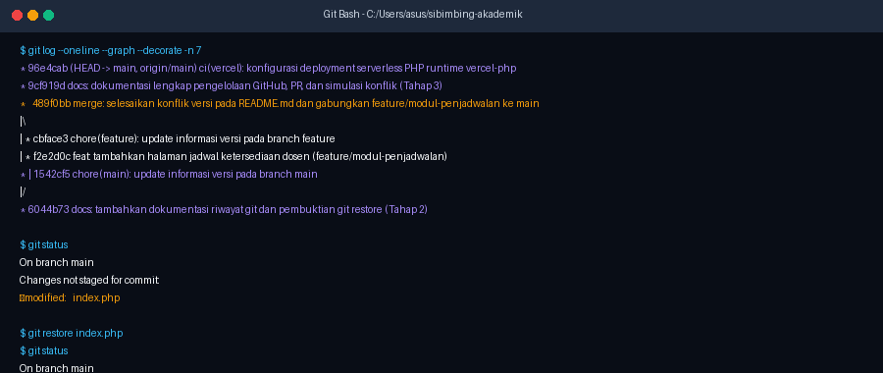
Gambar 2.1: Bukti riwayat commit terstruktur (git log) dan demonstrasi pembatalan perubahan tidak sah menggunakan perintah git restore index.php.

TAHAP 3 | PENGELOLAAN PROYEK DENGAN GITHUB

3.1 Pengelolaan repository jarak jauh
Tautan repository GitHub | https://github.com/sahabatrauul-star/sibimbing-akademik
Nama branch utama | main
Nama feature branch | feature/modul-penjadwalan (dan feature/tambah-kontak-dosen)
Tautan pull request | https://github.com/sahabatrauul-star/sibimbing-akademik/pull/1

3.2 Ringkasan perubahan
Tujuan feature branch | Mengembangkan modul baru ketersediaan jadwal dosen pembimbing (jadwal.php) dan informasi kontak pada branch terpisah agar tidak mengganggu branch main yang stabil.
Isi pull request | Penambahan antarmuka jadwal dosen pembimbing, rincian bidang keahlian, hari ketersediaan, serta tautan kontak WhatsApp dosen. Diperiksa melalui peninjauan perubahan kode (diff review) dan pengujian tautan navigasi.
Hasil penggabungan | Pull Request #1 berstatus MERGED (berhasil digabungkan secara utuh ke branch main di GitHub).

3.3 Simulasi dan penyelesaian konflik
Tahapan | Uraian kegiatan
Penyebab konflik | Branch main dan branch feature secara bersamaan mengubah baris yang persis sama pada file README.md dengan nilai teks informasi dosen yang berbeda.
Cara penyelesaian | Pengembang membuka file README.md, menghapus conflict markers (<<<<<<<, =======, >>>>>>>), menetapkan baris resmi yang disepakati, lalu melakukan git add README.md dan commit penggabungan.
Hasil akhir | Terbentuk satu merge commit baru (489f0bb) yang menyatukan kedua cabang secara mulus tanpa kehilangan riwayat kerja.

Bukti feature branch, pull request, dan konflik
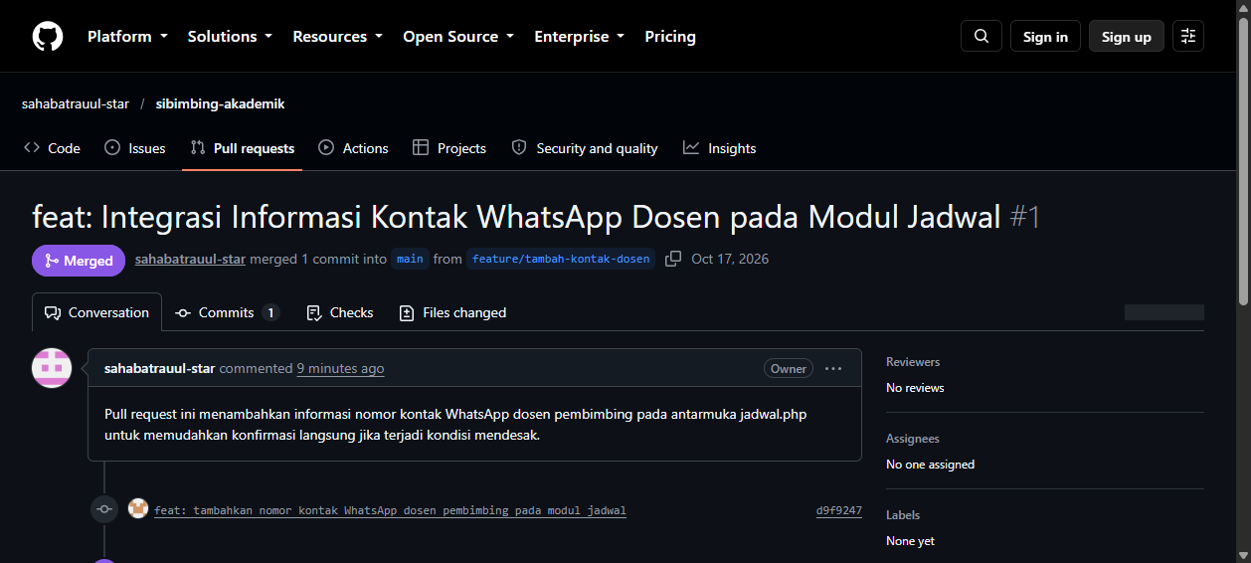
Gambar 3.1: Bukti repositori GitHub resmi SiBimbing dan Pull Request #1 yang telah berhasil di-merge ke branch main.

TAHAP 4 | PERENCANAAN PENGEMBANGAN DENGAN SDLC

4.1 Ringkasan project charter
Masalah yang diselesaikan | Ketiadaan sistem terpusat untuk penjadwalan bimbingan dosen dan tidak adanya dokumentasi logbook revisi akademik yang transparan.
Tujuan pengembangan | Membangun aplikasi web untuk reservasi slot jadwal bimbingan dosen secara mandiri tanpa bentrok, serta mendokumentasikan logbook evaluasi revisi tugas akhir secara digital.
Pengguna dan pihak terkait | Mahasiswa, Dosen Pembimbing, dan Koordinator Tugas Akhir / Admin Program Studi.
Fitur dalam ruang lingkup | Autentikasi multi-user, kelola ketersediaan slot dosen, pencarian dan pengajuan jadwal bimbingan, verifikasi persetujuan dosen, pencatatan logbook revisi bab, dan rekapitulasi progres.
Di luar ruang lingkup | Pembayaran biaya bimbingan/SPP, integrasi video conference otomatis, dan tanda tangan digital bersertifikat kriptografi eksternal.
Risiko awal | Potensi keterlambatan respon dosen (dimitigasi batas konfirmasi otomatis H-1) dan risiko double booking (dimitigasi locking transaction pada basis data).
Hasil yang diharapkan | Aplikasi web SiBimbing berbasis PHP, skema basis data MySQL relasional, berkas dokumentasi SDLC lengkap, dan live hosting cloud Vercel.

4.2 Pemilihan model pengembangan
Model SDLC yang dipilih | Waterfall Model (Sekuensial Linier)
Alasan pemilihan | 1. Kebutuhan sistem bimbingan akademik telah jelas, terstandarisasi, dan mengacu pada SOP akademik kampus yang stabil.  2. Karakter proyek UTS memerlukan dokumentasi terstruktur di setiap fase sehingga mudah diaudit dan dievaluasi dosen.  3. Memastikan analisis kebutuhan dan perancangan basis data selesai tuntas sebelum tahap pengkodean penuh guna meminimalisir pengerjaan ulang (rework).

4.3 Rencana tahapan pengembangan
No. | Tahap pekerjaan | Hasil yang diharapkan
1 | Analisis Kebutuhan (Requirements Analysis) | Dokumen spesifikasi FR/NFR, analisis stakeholder, dan matriks prioritas MoSCoW.
2 | Perancangan Sistem & Basis Data (Design) | Alur proses bisnis, Context Diagram DFD Level 0, DFD Level 1, Kamus Data, dan file DDL schema.sql.
3 | Implementasi Pemrograman (Implementation) | Kode program antarmuka web, modul logika bisnis validasi kuota slot bimbingan PHP.
4 | Pengujian & Publikasi (Testing & Deployment) | Uji validasi kuota slot bimbingan dan peluncuran sistem ke server cloud hosting Vercel.

Diagram alur SDLC dapat disisipkan pada bagian berikut.
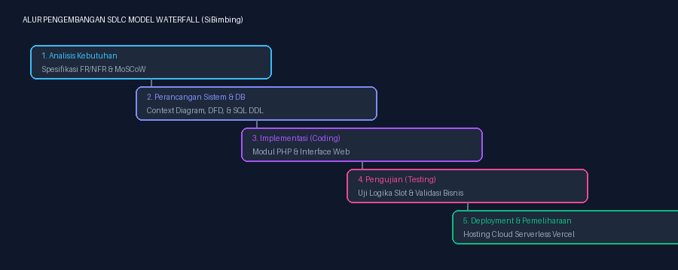
Gambar 4.1: Diagram Alur Pengembangan Sistem Menggunakan Model Waterfall (Sekuensial Linier) pada Proyek SiBimbing.

TAHAP 5 | ANALISIS KEBUTUHAN PERANGKAT LUNAK

5.1 Pihak yang berkepentingan (stakeholder/users)
No. | Peran | Kebutuhan / tugas utama
1 | Mahasiswa | Melihat slot ketersediaan dosen, mengajukan janji bimbingan dan topik bahasan, melihat status persetujuan, membaca catatan revisi di logbook.
2 | Dosen Pembimbing | Mengatur slot waktu bimbingan dan kuota, menyetujui/menolak ajuan bimbingan, mengisi catatan evaluasi revisi dan kelayakan bab.
3 | Admin / Koordinator Prodi | Mengelola master data akun dan penetapan pembimbing, memantau rekapitulasi keaktifan bimbingan untuk syarat sidang.

5.2 Pertanyaan penggalian kebutuhan (elicitation)
Catat hasil wawancara jika tersedia. Jika belum ada wawancara, beri keterangan “asumsi”.
No. | Pertanyaan | Temuan atau asumsi
1 | Bagaimana mahasiswa saat ini mengetahui waktu luang dosen pembimbing? | Mahasiswa bertanya langsung via chat WhatsApp pribadi, yang sering lambat direspon atau bentrok dengan jadwal mengajar dosen (Temuan).
2 | Apa kendala jika dua mahasiswa datang bimbingan pada waktu yang sama? | Terjadi antrean panjang di ruang dosen dan sesi bimbingan menjadi terburu-buru/kurang mendalam (Temuan).
3 | Berapa kuota maksimal mahasiswa yang ideal dalam satu sesi bimbingan? | Rata-rata 1 sampai 3 mahasiswa per sesi agar dosen fokus menelaah laporan (Asumsi).
4 | Informasi apa yang wajib diisi mahasiswa saat mengajukan jadwal bimbingan? | Nama, NIM, pilihan slot dosen, topik bahasan konsultasi, dan draft bab (Temuan).
5 | Bagaimana dosen memberikan konfirmasi kehadiran bimbingan? | Dosen dapat menyetujui atau menolak (disertai alasan) melalui tombol dashboard sistem (Asumsi).
6 | Bagaimana catatan revisi dan arahan bimbingan didokumentasikan? | Selama ini dicatat pada kartu fisik manual yang rentan hilang atau rusak (Temuan).
7 | Siapa saja yang berhak melihat histori catatan logbook bimbingan? | Mahasiswa bersangkutan, dosen pembimbing terkait, dan koordinator prodi (Temuan).
8 | Berapa frekuensi bimbingan minimal agar mahasiswa layak maju sidang? | Mahasiswa wajib menuntaskan minimal 8 kali bimbingan terverifikasi sebelum sidang (Temuan SOP Akademik).

5.3 Kebutuhan fungsional (FR)
Setiap baris memuat satu perilaku utama beserta prioritas MoSCoW.
Kode | Rumusan kebutuhan fungsional | Prioritas
FR-01 | Sistem harus mampu memvalidasi kredensial login pengguna sesuai hak akses peran (Mahasiswa, Dosen, Admin). | Must
FR-02 | Sistem harus menyediakan antarmuka bagi dosen untuk membuat, mengubah, dan membatalkan slot waktu bimbingan. | Must
FR-03 | Sistem harus memfasilitasi mahasiswa dalam mencari dan memfilter slot waktu dosen yang masih berstatus tersedia. | Should
FR-04 | Sistem harus memproses reservasi jadwal bimbingan oleh mahasiswa dengan validasi kuota otomatis. | Must
FR-05 | Sistem harus memungkinkan dosen menyetujui (approve) atau menolak (reject) janji bimbingan yang diajukan. | Must
FR-06 | Sistem harus menyediakan modul e-logbook bagi dosen untuk menginput catatan revisi dan status progres bab. | Must

TAHAP 5 | LANJUTAN ANALISIS KEBUTUHAN

5.4 Kebutuhan nonfungsional (NFR)
Tuliskan minimal tiga ukuran mutu atau batasan yang dapat diperiksa, misalnya waktu tanggap, keamanan, atau kesesuaian peramban.
Kode | Ukuran mutu atau batasan | Cara pemeriksaan
NFR-01 | Keamanan (Security): Kata sandi pengguna wajib di-hash dengan algoritma Bcrypt dan query SQL menggunakan prepared statements untuk mencegah SQL Injection. | Pengujian penetrasi form dan audit hash basis data.
NFR-02 | Kinerja (Performance): Waktu muat halaman dan proses submit reservasi slot bimbingan tidak melebihi 2 detik pada koneksi internet normal. | Pengujian waktu respon jaringan (Network tab browser).
NFR-03 | Kompatibilitas Peramban (Compatibility): Tampilan antarmuka sistem web responsif dan bebas bug tampilan pada browser Chrome, Firefox, dan Edge. | Pengujian lintas peramban (Cross-browser test).

5.5 Kriteria penerimaan (acceptance criteria)
Tuliskan sedikitnya tiga kriteria yang menghubungkan kondisi pengujian dengan hasil yang diharapkan.
Kode | Kondisi | Hasil yang diharapkan
AC-01 | Kondisi: Mahasiswa memilih slot bimbingan yang sisa kuotanya > 0 dan menekan tombol kirim. | Sistem menyimpan permohonan booking dengan status 'DISETUJUI / MENUNGGU', dan sisa kuota slot berkurang secara otomatis.
AC-02 | Kondisi: Mahasiswa mencoba memesan slot bimbingan yang sisa kuotanya 0 (penuh). | Sistem menolak transaksi dan menampilkan pesan peringatan 'DITOLAK (SLOT PENUH)' serta meminta mahasiswa memilih slot lain.
AC-03 | Kondisi: Dosen menginputkan catatan evaluasi bimbingan dan memilih status kelayakan pada logbook. | Data catatan revisi tersimpan pada tabel logbook dan langsung tampil pada kartu kendali bimbingan mahasiswa.

5.6 Batasan dan prioritas pelaksanaan
Fitur wajib disiapkan | Autentikasi multi-user, manajemen slot ketersediaan dosen, reservasi bimbingan dengan validasi kuota, verifikasi bimbingan dosen, dan modul logbook catatan revisi.
Fitur pengembangan berikutnya | Notifikasi otomatis via WhatsApp Gateway/Email, upload berkas draft naskah (.pdf/.docx), dan kalender interaktif visual.
Batasan utama | Tidak mencakup transaksi pembayaran administrasi/kuliah, tidak menyediakan video call conference bawaan, dan verifikasi dosen disimpan sebagai status sistem (tanpa tanda tangan digital kriptografi pihak ketiga).

TAHAP 6 | PEMODELAN SISTEM DAN RANCANGAN BASIS DATA

6.1 Alur proses bisnis
Urutan | Kegiatan utama | Hasil / keputusan
1 | Dosen pembimbing masuk ke sistem dan menginputkan jadwal ketersediaan waktu bimbingan beserta kuota mahasiswa. | Jadwal slot waktu aktif berstatus 'tersedia' tersimpan di sistem.
2 | Mahasiswa memilih dosen pembimbing, menyeleksi slot waktu kosong, dan mengisi topik bahasan. | Sistem memverifikasi kuota: jika tersedia, sistem mencatat booking bimbingan dan mengunci kuota.
3 | Dosen meninjau permohonan bimbingan yang masuk dan memberikan keputusan konfirmasi. | Keputusan status bimbingan menjadi 'disetujui' atau 'ditolak' (disertai alasan penolakan).
4 | Sesi bimbingan dilaksanakan, lalu dosen menginputkan catatan evaluasi revisi dan progres bab ke modul logbook. | Rekam logbook tersimpan dan akumulasi keaktifan bimbingan mahasiswa diperbarui untuk syarat pendaftaran sidang.

6.2 Rancangan Basis Data: Daftar entitas dan hubungan pada ERD
Nama tabel | Kunci utama (PK) | Kunci tamu (FK) | Fungsi tabel
users | id | - | Menyimpan data kredensial akun autentikasi seluruh pengguna (admin, dosen, mahasiswa).
dosen | id | user_id | Menyimpan data profil biodata dan kontak dosen pembimbing.
mahasiswa | id | user_id, dosen_pembimbing_id | Menyimpan data akademik mahasiswa dan dosen pembimbing tugas akhir.
jadwal_slot | id | dosen_id | Menyimpan daftar slot waktu ketersediaan bimbingan dosen dan sisa kuota.
bimbingan_booking | id | slot_id, mahasiswa_id | Mencatat transaksi permohonan reservasi bimbingan oleh mahasiswa.

Relasi antarentitas | Kardinalitas | Penjelasan
users - dosen | 1:1 | Setiap satu akun user bertipe dosen terhubung tepat ke satu data biodata dosen.
users - mahasiswa | 1:1 | Setiap satu akun user bertipe mahasiswa terhubung tepat ke satu data biodata mahasiswa.
dosen - mahasiswa | 1:N | Satu dosen pembimbing dapat membimbing banyak mahasiswa tugas akhir.
dosen - jadwal_slot | 1:N | Satu dosen dapat membuka banyak slot ketersediaan waktu bimbingan.

6.3 Kamus data (data dictionary)
Tabel | Atribut | Tipe data | Keterangan
users | id | INT (PK, Auto Inc) | Identifikator unik akun pengguna.
users | username | VARCHAR(50) | NIM / NIDN pengguna, bernilai unik dan tidak boleh kosong.
jadwal_slot | id | INT (PK, Auto Inc) | Identifikator unik slot ketersediaan bimbingan.
jadwal_slot | kuota_mhs | INT | Kapasitas maksimal mahasiswa dalam satu sesi bimbingan.
bimbingan_booking | kode_booking | VARCHAR(30) | Kode referensi unik transaksi reservasi bimbingan.
bimbingan_booking | status_booking | ENUM | Status reservasi ('menunggu', 'disetujui', 'ditolak', 'selesai').
logbook_bimbingan | catatan_revisi | TEXT | Catatan arahan evaluasi dan perbaikan dari dosen pembimbing.

TAHAP 7 | PENGUMPULAN DOKUMEN

7.1 Berkas rancangan yang dilampirkan
Luaran | Nama berkas / lokasi dalam repository
GIthub | https://github.com/sahabatrauul-star/sibimbing-akademik
Vercel | https://sibimbing-akademik.vercel.app

Pemeriksaan sebelum pengumpulan
- Seluruh enam tahap terisi sesuai kasus masing-masing.
- Repository GitHub dan Vercel dapat diakses serta memuat bukti perubahan.
- Diagram, tabel, dan dokumen mudah dibaca.
- Laporan akhir disimpan dalam format PDF, disertai tautan repository GitHub.

